**Roll : 240111**

**Non-Exact Differential Equation**

**Definition of Non-Exact Differential Equation:**

A **non-exact differential equation** is a first-order equation of the form:

$M\left(x,y\right)dx+N\left(x,y\right)dy=0$

which **does not satisfy** the exactness condition:

$\frac{dM}{dy}=\frac{dN}{dx}$

**✅ How to Check Exactness:**

Given:

$M\left(x,y\right)dx+N\left(x,y\right)dy=0$

Check:

$\frac{dM}{dy} and \frac{dN}{dx}$

If they are not equal, the equation is **non-exact**.

**Now Examples From The Book Of S.L. Ross-**

**🔹 Example 1 (Non-exact):**

**Equation:**

$\left(xy+ y^{2}\right)dx+ x^{2}dy=0$

Let: $M\left(x,y\right)=xy+ y^{2}$ $N\left(x,y\right)=$ $x^{2}$
   

Now : $\frac{dM}{dy}= x+2y$ $\frac{dN}{dx}=2x$
   

As $x+2y ≠2x$,

$∴$ $\frac{dM}{dy}≠\frac{dN}{dx}$

⇒ This is a **non-exact** equation.

**🔹 Example 2 (Non-exact)**

**Equation: $y dx+2x dy=0$**  
  
  
**Check: $\frac{dM}{dy}=1$**  
    , $\frac{dN}{dx}=2$

As $1≠2$,

$∴$ $\frac{dM}{dy}≠\frac{dN}{dx}$

⇒ This is a **non-exact** equation.

**🔹 Example 3 (Non-exact)**

**Equation:**

$$y dx+3x dy=0$$

**Check: $\frac{dM}{dy}=1$**  
    , $\frac{dN}{dx}=3$

As $1≠3$

$∴$ $\frac{dM}{dy}≠\frac{dN}{dx}$

⇒ This is a **non-exact** equation.

**🔹 Example 4 (Non-exact)**

**Equation:**

$$3y^{2} dx+2xy dy=0$$

**Check: $\frac{dM}{dy}=6y$**  
    , $\frac{dN}{dx}=2y$

As $6y≠2y$

$∴$ $\frac{dM}{dy}≠\frac{dN}{dx}$

⇒ This is a **non-exact** equation.

**🔹 Example 5 (Non-exact)**

**Equation:**

$$x dx+(y+x) dy=0$$

**Check: $\frac{dM}{dy}=0$**  
    , $\frac{dN}{dx}=1$

As $0≠1$

$∴$ $\frac{dM}{dy}≠\frac{dN}{dx}$

⇒ This is a **non-exact** equation.

**🔹 Example 6 (Non-exact)**

**Equation:**

$(x^{2}+2y) dx+(x+y^{2}) dy=0$

**Check: $\frac{dM}{dy}=2$**  
    , $\frac{dN}{dx}=1$

As $2≠1$

$∴$ $\frac{dM}{dy}≠\frac{dN}{dx}$

⇒ This is a **non-exact** equation.

**🔹 Example 7 (Non-exact)**

**Equation:**

$(y+x^{2}) dx+(2xy) dy=0$

**Check: $\frac{dM}{dy}=1$**  
    , $\frac{dN}{dx}=2y$

As $1≠2y$

$∴$ $\frac{dM}{dy}≠\frac{dN}{dx}$

⇒ This is a **non-exact** equation.

**Roll : 240112**

**Exact D. E.**

Exact differential equation

Method of Grouping Standard Grouping

{"mathml":"<mml:math style=\"font-family:null;font-size:null;\" xmlns:m=\"http://schemas.openxmlformats.org/officeDocument/2006/math\" xmlns:mml=\"http://www.w3.org/1998/Math/MathML\"><mml:mi>d</mml:mi><mml:mfenced separators=\"|\"><mml:mrow><mml:mi>u</mml:mi><mml:mi>v</mml:mi></mml:mrow></mml:mfenced><mml:mo>=</mml:mo><mml:mi>u</mml:mi><mml:mi>d</mml:mi><mml:mi>v</mml:mi><mml:mo>+</mml:mo><mml:mi>v</mml:mi><mml:mi>d</mml:mi><mml:mi>u</mml:mi></mml:math>","origin":"MathType Legacy","version":"v3.18.2"}

{"mathml":"<mml:math style=\"font-family:null;font-size:null;\" xmlns:m=\"http://schemas.openxmlformats.org/officeDocument/2006/math\" xmlns:mml=\"http://www.w3.org/1998/Math/MathML\"><mml:mi>d</mml:mi><mml:mfenced separators=\"|\"><mml:mrow><mml:mi>x</mml:mi><mml:mi>y</mml:mi></mml:mrow></mml:mfenced><mml:mo>=</mml:mo><mml:mi>y</mml:mi><mml:mi>d</mml:mi><mml:mi>x</mml:mi><mml:mo>+</mml:mo><mml:mi>x</mml:mi><mml:mi>d</mml:mi><mml:mi>y</mml:mi></mml:math>","origin":"MathType Legacy","version":"v3.18.2"}

{"mathml":"<mml:math style=\"font-family:null;font-size:null;\" xmlns:m=\"http://schemas.openxmlformats.org/officeDocument/2006/math\" xmlns:mml=\"http://www.w3.org/1998/Math/MathML\"><mml:mi>d</mml:mi><mml:mfenced separators=\"|\"><mml:mrow><mml:msup><mml:mi>x</mml:mi><mml:mn>2</mml:mn></mml:msup><mml:mi>y</mml:mi></mml:mrow></mml:mfenced><mml:mo>=</mml:mo><mml:mi>z</mml:mi><mml:mi>x</mml:mi><mml:mi>y</mml:mi><mml:mi>d</mml:mi><mml:mi>x</mml:mi><mml:mo>+</mml:mo><mml:msup><mml:mi>x</mml:mi><mml:mn>2</mml:mn></mml:msup><mml:mi>d</mml:mi><mml:mi>y</mml:mi></mml:math>","origin":"MathType Legacy","version":"v3.18.2"}

{"mathml":"<mml:math style=\"font-family:null;font-size:null;\" xmlns:m=\"http://schemas.openxmlformats.org/officeDocument/2006/math\" xmlns:mml=\"http://www.w3.org/1998/Math/MathML\"><mml:mn>2</mml:mn><mml:mi>x</mml:mi><mml:mi>y</mml:mi><mml:mi>d</mml:mi><mml:mi>x</mml:mi><mml:mo>+</mml:mo><mml:msup><mml:mi>x</mml:mi><mml:mn>2</mml:mn></mml:msup><mml:mi>d</mml:mi><mml:mi>y</mml:mi><mml:mo>=</mml:mo><mml:mi>d</mml:mi><mml:mfenced separators=\"|\"><mml:mrow><mml:msup><mml:mi>x</mml:mi><mml:mn>2</mml:mn></mml:msup><mml:mi>y</mml:mi></mml:mrow></mml:mfenced></mml:math>","origin":"MathType Legacy","version":"v3.18.2"}

{"mathml":"<mml:math style=\"font-family:null;font-size:null;\" xmlns:m=\"http://schemas.openxmlformats.org/officeDocument/2006/math\" xmlns:mml=\"http://www.w3.org/1998/Math/MathML\"><mml:mi>M</mml:mi><mml:mfenced separators=\"|\"><mml:mrow><mml:mi>x</mml:mi><mml:mo>,</mml:mo><mml:mi>y</mml:mi></mml:mrow></mml:mfenced><mml:mi>d</mml:mi><mml:mi>x</mml:mi><mml:mo>+</mml:mo><mml:mi>w</mml:mi><mml:mfenced separators=\"|\"><mml:mrow><mml:mi>x</mml:mi><mml:mo>,</mml:mo><mml:mi>y</mml:mi></mml:mrow></mml:mfenced><mml:mi>d</mml:mi><mml:mi>y</mml:mi><mml:mo>=</mml:mo><mml:mi>d</mml:mi><mml:mi>u</mml:mi><mml:mfenced separators=\"|\"><mml:mrow><mml:mi>x</mml:mi><mml:mo>,</mml:mo><mml:mi>y</mml:mi></mml:mrow></mml:mfenced></mml:math>","origin":"MathType Legacy","version":"v3.18.2"}

The expression {"mathml":"<mml:math style=\"font-family:null;font-size:null;\" xmlns:m=\"http://schemas.openxmlformats.org/officeDocument/2006/math\" xmlns:mml=\"http://www.w3.org/1998/Math/MathML\"><mml:mi>M</mml:mi><mml:mo>(</mml:mo><mml:mi>x</mml:mi><mml:mo>,</mml:mo><mml:mi>y</mml:mi><mml:mo>)</mml:mo><mml:mi>d</mml:mi><mml:mi>x</mml:mi><mml:mo>+</mml:mo><mml:mi>N</mml:mi><mml:mo>(</mml:mo><mml:mi>x</mml:mi><mml:mo>,</mml:mo><mml:mi>y</mml:mi><mml:mo>)</mml:mo><mml:mi>d</mml:mi><mml:mi>y</mml:mi></mml:math>","origin":"MathType Legacy","version":"v3.18.2"} is exact differential if there exists a function $u(x,y)$ such that

{"mathml":"<mml:math style=\"font-family:null;font-size:null;\" xmlns:m=\"http://schemas.openxmlformats.org/officeDocument/2006/math\" xmlns:mml=\"http://www.w3.org/1998/Math/MathML\"><mml:mi>M</mml:mi><mml:mfenced separators=\"|\"><mml:mrow><mml:mi>x</mml:mi><mml:mo>,</mml:mo><mml:mi>y</mml:mi></mml:mrow></mml:mfenced><mml:mi>d</mml:mi><mml:mi>x</mml:mi><mml:mo>+</mml:mo><mml:mi>N</mml:mi><mml:mo>(</mml:mo><mml:mi>x</mml:mi><mml:mo>,</mml:mo><mml:mi>y</mml:mi><mml:mo>)</mml:mo><mml:mi>d</mml:mi><mml:mi>y</mml:mi><mml:mo>=</mml:mo><mml:mi>d</mml:mi><mml:mi>u</mml:mi><mml:mo>(</mml:mo><mml:mi>x</mml:mi><mml:mo>,</mml:mo><mml:mi>y</mml:mi><mml:mo>)</mml:mo></mml:math>","origin":"MathType Legacy","version":"v3.18.2"}

If the expression  
{"mathml":"<mml:math style=\"font-family:null;font-size:null;\" xmlns:m=\"http://schemas.openxmlformats.org/officeDocument/2006/math\" xmlns:mml=\"http://www.w3.org/1998/Math/MathML\"><mml:mi>M</mml:mi><mml:mo>(</mml:mo><mml:mi>x</mml:mi><mml:mo>,</mml:mo><mml:mi>y</mml:mi><mml:mo>)</mml:mo><mml:mi>d</mml:mi><mml:mi>x</mml:mi><mml:mo>+</mml:mo><mml:mi>N</mml:mi><mml:mo>(</mml:mo><mml:mi>x</mml:mi><mml:mo>,</mml:mo><mml:mi>y</mml:mi><mml:mo>)</mml:mo><mml:mi>d</mml:mi><mml:mi>y</mml:mi></mml:math>","origin":"MathType Legacy","version":"v3.18.2"} is exact differential then the equation

{"mathml":"<mml:math style=\"font-family:null;font-size:null;\" xmlns:m=\"http://schemas.openxmlformats.org/officeDocument/2006/math\" xmlns:mml=\"http://www.w3.org/1998/Math/MathML\"><mml:mi>M</mml:mi><mml:mo>(</mml:mo><mml:mi>x</mml:mi><mml:mo>,</mml:mo><mml:mi>y</mml:mi><mml:mo>)</mml:mo><mml:mi>d</mml:mi><mml:mi>x</mml:mi><mml:mo>+</mml:mo><mml:mi>N</mml:mi><mml:mo>(</mml:mo><mml:mi>x</mml:mi><mml:mo>,</mml:mo><mml:mi>y</mml:mi><mml:mo>)</mml:mo><mml:mi>d</mml:mi><mml:mi>y</mml:mi><mml:mo>=</mml:mo><mml:mn>0</mml:mn></mml:math>","origin":"MathType Legacy","version":"v3.18.2"}

exact differential as equation

{"mathml":"<mml:math style=\"font-family:null;font-size:null;\" xmlns:m=\"http://schemas.openxmlformats.org/officeDocument/2006/math\" xmlns:mml=\"http://www.w3.org/1998/Math/MathML\"><mml:mo>&#x2234;</mml:mo><mml:mi>d</mml:mi><mml:mi>u</mml:mi><mml:mo>(</mml:mo><mml:mi>x</mml:mi><mml:mo>,</mml:mo><mml:mi>y</mml:mi><mml:mo>)</mml:mo><mml:mo>=</mml:mo><mml:mn>0</mml:mn></mml:math>","origin":"MathType Legacy","version":"v3.18.2"}

Integrating, we get

{"mathml":"<mml:math style=\"font-family:null;font-size:null;\" xmlns:m=\"http://schemas.openxmlformats.org/officeDocument/2006/math\" xmlns:mml=\"http://www.w3.org/1998/Math/MathML\"><mml:mi>u</mml:mi><mml:mo>(</mml:mo><mml:mi>x</mml:mi><mml:mo>,</mml:mo><mml:mi>y</mml:mi><mml:mo>)</mml:mo><mml:mo>=</mml:mo><mml:msub><mml:mi>C</mml:mi><mml:mn>0</mml:mn></mml:msub></mml:math>","origin":"MathType Legacy","version":"v3.18.2"}  
This is the general solution $of$ the  
exact Differential equation

Theorem: state and preve the necessary and sufficient condition for exactness of a differential equation:  
or  
Find the Condition {"mathml":"<mml:math style=\"font-family:null;font-size:null;\" xmlns:m=\"http://schemas.openxmlformats.org/officeDocument/2006/math\" xmlns:mml=\"http://www.w3.org/1998/Math/MathML\"><mml:mi>M</mml:mi><mml:mo>(</mml:mo><mml:mi>x</mml:mi><mml:mo>,</mml:mo><mml:mi>y</mml:mi><mml:mo>)</mml:mo><mml:mi>d</mml:mi><mml:mi>x</mml:mi><mml:mo>+</mml:mo><mml:mi>N</mml:mi><mml:mo>(</mml:mo><mml:mi>x</mml:mi><mml:mo>,</mml:mo><mml:mi>y</mml:mi><mml:mo>)</mml:mo><mml:mi>d</mml:mi><mml:mi>y</mml:mi><mml:mo>=</mml:mo><mml:mn>0</mml:mn></mml:math>","origin":"MathType Legacy","version":"v3.18.2"} may be exact differential equation.  
Answer: $ϕ$ statement  
The necessary and the sufficient condition for exactance of the differential equation

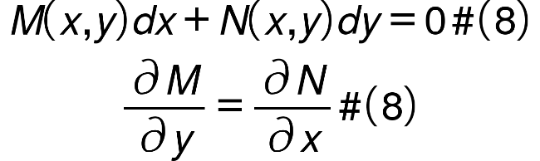

Proof: part-1 we assume that the defferential equation

{"mathml":"<mml:math style=\"font-family:null;font-size:null;\" xmlns:m=\"http://schemas.openxmlformats.org/officeDocument/2006/math\" xmlns:mml=\"http://www.w3.org/1998/Math/MathML\"><mml:mi>M</mml:mi><mml:mo>(</mml:mo><mml:mi>x</mml:mi><mml:mo>,</mml:mo><mml:mi>y</mml:mi><mml:mo>)</mml:mo><mml:mi>d</mml:mi><mml:mi>x</mml:mi><mml:mo>+</mml:mo><mml:mi>N</mml:mi><mml:mo>(</mml:mo><mml:mi>x</mml:mi><mml:mo>,</mml:mo><mml:mi>y</mml:mi><mml:mo>)</mml:mo><mml:mi>d</mml:mi><mml:mi>y</mml:mi><mml:mo>=</mml:mo><mml:mn>0</mml:mn></mml:math>","origin":"MathType Legacy","version":"v3.18.2"}

Then there exists a function $u(x,y)$ such that

{"mathml":"<mml:math style=\"font-family:null;font-size:null;\" xmlns:m=\"http://schemas.openxmlformats.org/officeDocument/2006/math\" xmlns:mml=\"http://www.w3.org/1998/Math/MathML\"><mml:mi>M</mml:mi><mml:mo>(</mml:mo><mml:mi>x</mml:mi><mml:mo>,</mml:mo><mml:mi>y</mml:mi><mml:mo>)</mml:mo><mml:mi>d</mml:mi><mml:mi>x</mml:mi><mml:mo>+</mml:mo><mml:mi>N</mml:mi><mml:mo>(</mml:mo><mml:mi>x</mml:mi><mml:mo>,</mml:mo><mml:mi>y</mml:mi><mml:mo>)</mml:mo><mml:mi>d</mml:mi><mml:mi>y</mml:mi><mml:mo>=</mml:mo><mml:mi mathvariant=\"normal\">d</mml:mi><mml:mi mathvariant=\"normal\">u</mml:mi><mml:mo>(</mml:mo><mml:mi>x</mml:mi><mml:mo>,</mml:mo><mml:mi>y</mml:mi><mml:mo>)</mml:mo></mml:math>","origin":"MathType Legacy","version":"v3.18.2"}

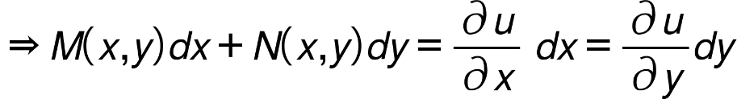 ccomparing on both sides $are$ get,

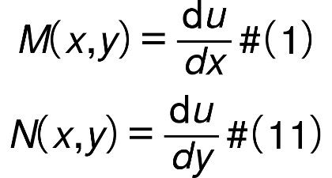

From (i)

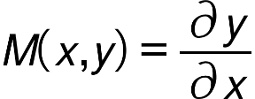

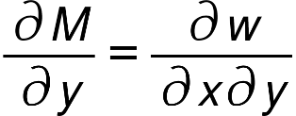

Frem (2)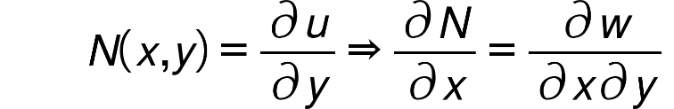

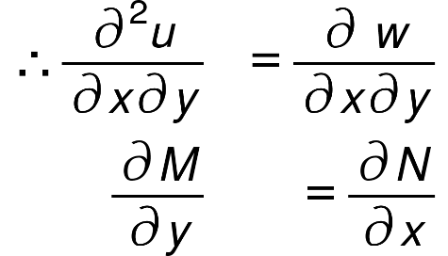

which is the necessary Condition.

(part-II) the Sufficient Condition:

Given 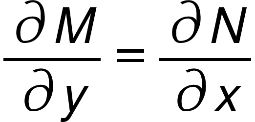, we have to show that  
{"mathml":"<mml:math style=\"font-family:null;font-size:null;\" xmlns:m=\"http://schemas.openxmlformats.org/officeDocument/2006/math\" xmlns:mml=\"http://www.w3.org/1998/Math/MathML\"><mml:mi>M</mml:mi><mml:mo>(</mml:mo><mml:mi>x</mml:mi><mml:mo>,</mml:mo><mml:mi>y</mml:mi><mml:mo>)</mml:mo><mml:mi>d</mml:mi><mml:mi>x</mml:mi><mml:mo>+</mml:mo><mml:mi>W</mml:mi><mml:mo>(</mml:mo><mml:mi>x</mml:mi><mml:mo>,</mml:mo><mml:mi>y</mml:mi><mml:mo>)</mml:mo><mml:mi>d</mml:mi><mml:mi>y</mml:mi><mml:mo>=</mml:mo><mml:mn>0</mml:mn></mml:math>","origin":"MathType Legacy","version":"v3.18.2"} is an exact defferential equation

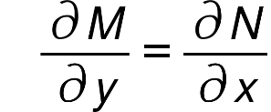

We assume that there exists a Function {"mathml":"<mml:math style=\"font-family:null;font-size:null;\" xmlns:m=\"http://schemas.openxmlformats.org/officeDocument/2006/math\" xmlns:mml=\"http://www.w3.org/1998/Math/MathML\"><mml:mi>u</mml:mi><mml:mo>(</mml:mo><mml:mi>x</mml:mi><mml:mo>,</mml:mo><mml:mi>y</mml:mi><mml:mo>)</mml:mo></mml:math>","origin":"MathType Legacy","version":"v3.18.2"} such that

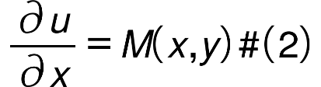

Integrating (2) by paratially w, n to , we get

{"mathml":"<mml:math style=\"font-family:null;font-size:null;\" xmlns:m=\"http://schemas.openxmlformats.org/officeDocument/2006/math\" xmlns:mml=\"http://www.w3.org/1998/Math/MathML\"><mml:mtable columnalign=\"right\"><mml:mtr><mml:mtd/><mml:mtd><mml:mi>&#xA0;</mml:mi><mml:mo>&#x222B;</mml:mo><mml:mi>&#xA0;</mml:mi><mml:mfrac><mml:mrow><mml:mo>&#x2202;</mml:mo><mml:mi>u</mml:mi></mml:mrow><mml:mrow><mml:mo>&#x2202;</mml:mo><mml:mi>x</mml:mi></mml:mrow></mml:mfrac><mml:mo>=</mml:mo><mml:mo>&#x222B;</mml:mo><mml:mi>&#xA0;</mml:mi><mml:mi>M</mml:mi><mml:mo>(</mml:mo><mml:mi>x</mml:mi><mml:mo>,</mml:mo><mml:mi>y</mml:mi><mml:mo>)</mml:mo></mml:mtd></mml:mtr><mml:mtr><mml:mtd/><mml:mtd><mml:mi>u</mml:mi><mml:mo>=</mml:mo><mml:mo>&#x222B;</mml:mo><mml:mi>&#xA0;</mml:mi><mml:mi>M</mml:mi><mml:mo>&#x2202;</mml:mo><mml:mi>x</mml:mi><mml:mo>+</mml:mo><mml:mi>&#x3D5;</mml:mi><mml:mo>(</mml:mo><mml:mi>y</mml:mi><mml:mo>)</mml:mo></mml:mtd></mml:mtr><mml:mtr><mml:mtd/><mml:mtd><mml:mtable columnalign=\"right\"><mml:mtr><mml:mtd><mml:mfrac><mml:mrow><mml:mo>&#x2202;</mml:mo><mml:mi>u</mml:mi></mml:mrow><mml:mrow><mml:mo>&#x2202;</mml:mo><mml:mi>y</mml:mi></mml:mrow></mml:mfrac></mml:mtd><mml:mtd><mml:mi>&#xA0;</mml:mi><mml:mo>=</mml:mo><mml:mfrac><mml:mo>&#x2202;</mml:mo><mml:mrow><mml:mo>&#x2202;</mml:mo><mml:mi>y</mml:mi></mml:mrow></mml:mfrac><mml:mo>&#x222B;</mml:mo><mml:mi>&#xA0;</mml:mi><mml:mi>M</mml:mi><mml:mo>&#x2202;</mml:mo><mml:mi>x</mml:mi><mml:mo>+</mml:mo><mml:mfrac><mml:mrow><mml:mo>&#x2202;</mml:mo><mml:mi>&#x3D5;</mml:mi></mml:mrow><mml:mrow><mml:mo>&#x2202;</mml:mo><mml:mi>y</mml:mi></mml:mrow></mml:mfrac></mml:mtd></mml:mtr><mml:mtr><mml:mtd/><mml:mtd><mml:mi>&#xA0;</mml:mi><mml:mo>=</mml:mo><mml:mo>&#x222B;</mml:mo><mml:mi>&#xA0;</mml:mi><mml:mfrac><mml:mrow><mml:mo>&#x2202;</mml:mo><mml:mi>M</mml:mi></mml:mrow><mml:mrow><mml:mo>&#x2202;</mml:mo><mml:mi>y</mml:mi></mml:mrow></mml:mfrac><mml:mo>&#x2202;</mml:mo><mml:mi>x</mml:mi><mml:mo>+</mml:mo><mml:mfrac><mml:mrow><mml:mo>&#x2202;</mml:mo><mml:mi>&#x3D5;</mml:mi></mml:mrow><mml:mrow><mml:mo>&#x2202;</mml:mo><mml:mi>y</mml:mi></mml:mrow></mml:mfrac></mml:mtd></mml:mtr><mml:mtr><mml:mtd/><mml:mtd><mml:mi>&#xA0;</mml:mi><mml:mo>=</mml:mo><mml:mo>&#x222B;</mml:mo><mml:mi>&#xA0;</mml:mi><mml:mfrac><mml:mrow><mml:mo>&#x2202;</mml:mo><mml:mi>N</mml:mi></mml:mrow><mml:mrow><mml:mo>&#x2202;</mml:mo><mml:mi>x</mml:mi></mml:mrow></mml:mfrac><mml:mo>&#x2202;</mml:mo><mml:mi>x</mml:mi><mml:mo>+</mml:mo><mml:mfrac><mml:mrow><mml:mo>&#x2202;</mml:mo><mml:mi>&#x3D5;</mml:mi></mml:mrow><mml:mrow><mml:mo>&#x2202;</mml:mo><mml:mi>y</mml:mi></mml:mrow></mml:mfrac></mml:mtd></mml:mtr><mml:mtr><mml:mtd/><mml:mtd><mml:mi>&#xA0;</mml:mi><mml:mo>=</mml:mo><mml:mi>N</mml:mi><mml:mo>+</mml:mo><mml:mfrac><mml:mrow><mml:mo>&#x2202;</mml:mo><mml:mi>&#x3D5;</mml:mi></mml:mrow><mml:mrow><mml:mo>&#x2202;</mml:mo><mml:mi>y</mml:mi></mml:mrow></mml:mfrac></mml:mtd></mml:mtr></mml:mtable></mml:mtd></mml:mtr><mml:mtr><mml:mtd/><mml:mtd><mml:mi>N</mml:mi><mml:mo>=</mml:mo><mml:mfrac><mml:mrow><mml:mo>&#x2202;</mml:mo><mml:mi>u</mml:mi></mml:mrow><mml:mrow><mml:mo>&#x2202;</mml:mo><mml:mi>y</mml:mi></mml:mrow></mml:mfrac><mml:mo>-</mml:mo><mml:mfrac><mml:mrow><mml:mo>&#x2202;</mml:mo><mml:mi>&#x3D5;</mml:mi></mml:mrow><mml:mrow><mml:mo>&#x2202;</mml:mo><mml:mi>y</mml:mi></mml:mrow></mml:mfrac></mml:mtd></mml:mtr><mml:mtr><mml:mtd/><mml:mtd><mml:mi>M</mml:mi><mml:mo>=</mml:mo><mml:mfrac><mml:mrow><mml:mo>&#x2202;</mml:mo><mml:mi>u</mml:mi></mml:mrow><mml:mrow><mml:mo>&#x2202;</mml:mo><mml:mi>x</mml:mi></mml:mrow></mml:mfrac></mml:mtd></mml:mtr></mml:mtable></mml:math>","origin":"MathType Legacy","version":"v3.18.2"}

Now,

{"mathml":"<mml:math style=\"font-family:null;font-size:null;\" xmlns:m=\"http://schemas.openxmlformats.org/officeDocument/2006/math\" xmlns:mml=\"http://www.w3.org/1998/Math/MathML\"><mml:mtable columnalign=\"right\"><mml:mtr><mml:mtd/><mml:mtd><mml:mi>M</mml:mi><mml:mo>(</mml:mo><mml:mi>x</mml:mi><mml:mo>,</mml:mo><mml:mi>y</mml:mi><mml:mo>)</mml:mo><mml:mi>d</mml:mi><mml:mi>x</mml:mi><mml:mo>+</mml:mo><mml:mi>N</mml:mi><mml:mo>(</mml:mo><mml:mi>x</mml:mi><mml:mo>,</mml:mo><mml:mi>y</mml:mi><mml:mo>)</mml:mo><mml:mi>d</mml:mi><mml:mi>y</mml:mi></mml:mtd></mml:mtr><mml:mtr><mml:mtd><mml:mo>=</mml:mo></mml:mtd><mml:mtd><mml:mfrac><mml:mrow><mml:mo>&#x2202;</mml:mo><mml:mi>u</mml:mi></mml:mrow><mml:mrow><mml:mo>&#x2202;</mml:mo><mml:mi>x</mml:mi></mml:mrow></mml:mfrac><mml:mi>d</mml:mi><mml:mi>x</mml:mi><mml:mo>+</mml:mo><mml:mfenced open=\"{\" close=\"}\" separators=\"|\"><mml:mrow><mml:mfrac><mml:mrow><mml:mo>&#x2202;</mml:mo><mml:mi>u</mml:mi></mml:mrow><mml:mrow><mml:mo>&#x2202;</mml:mo><mml:mi>y</mml:mi></mml:mrow></mml:mfrac><mml:mo>-</mml:mo><mml:mfrac><mml:mrow><mml:mo>&#x2202;</mml:mo><mml:mi>&#x3D5;</mml:mi></mml:mrow><mml:mrow><mml:mo>&#x2202;</mml:mo><mml:mi>y</mml:mi></mml:mrow></mml:mfrac></mml:mrow></mml:mfenced><mml:mi>d</mml:mi><mml:mi>y</mml:mi></mml:mtd></mml:mtr><mml:mtr><mml:mtd><mml:mo>=</mml:mo></mml:mtd><mml:mtd><mml:mfrac><mml:mrow><mml:mo>&#x2202;</mml:mo><mml:mi>u</mml:mi></mml:mrow><mml:mrow><mml:mo>&#x2202;</mml:mo><mml:mi>x</mml:mi></mml:mrow></mml:mfrac><mml:mi>d</mml:mi><mml:mi>x</mml:mi><mml:mo>+</mml:mo><mml:mfrac><mml:mrow><mml:mo>&#x2202;</mml:mo><mml:mi>u</mml:mi></mml:mrow><mml:mrow><mml:mo>&#x2202;</mml:mo><mml:mi>y</mml:mi></mml:mrow></mml:mfrac><mml:mi>d</mml:mi><mml:mi>y</mml:mi><mml:mo>-</mml:mo><mml:mfrac><mml:mrow><mml:mo>&#x2202;</mml:mo><mml:mi>&#x3D5;</mml:mi></mml:mrow><mml:mrow><mml:mo>&#x2202;</mml:mo><mml:mi>y</mml:mi></mml:mrow></mml:mfrac><mml:mi>d</mml:mi><mml:mi>y</mml:mi></mml:mtd></mml:mtr><mml:mtr><mml:mtd><mml:mo>=</mml:mo></mml:mtd><mml:mtd><mml:mo>&#x2202;</mml:mo><mml:mi>u</mml:mi><mml:mo>-</mml:mo><mml:mo>&#x2202;</mml:mo><mml:mi>&#x3D5;</mml:mi></mml:mtd></mml:mtr><mml:mtr><mml:mtd><mml:mo>=</mml:mo></mml:mtd><mml:mtd><mml:mo>&#x2202;</mml:mo><mml:mo>(</mml:mo><mml:mi>u</mml:mi><mml:mo>-</mml:mo><mml:mi>&#x3D5;</mml:mi><mml:mo>)</mml:mo></mml:mtd></mml:mtr><mml:mtr><mml:mtd><mml:mo>=</mml:mo></mml:mtd><mml:mtd><mml:mo>&#x2202;</mml:mo><mml:mi>G</mml:mi><mml:mtext>&#xA0;where&#xA0;</mml:mtext><mml:mi>G</mml:mi><mml:mo>=</mml:mo><mml:mi>u</mml:mi><mml:mo>-</mml:mo><mml:mi>&#x3D5;</mml:mi></mml:mtd></mml:mtr><mml:mtr><mml:mtd><mml:mo>&#x2234;</mml:mo></mml:mtd><mml:mtd><mml:mi>M</mml:mi><mml:mo>(</mml:mo><mml:mi>x</mml:mi><mml:mo>,</mml:mo><mml:mi>y</mml:mi><mml:mo>)</mml:mo><mml:mi>d</mml:mi><mml:mi>x</mml:mi><mml:mo>+</mml:mo><mml:mi>N</mml:mi><mml:mo>(</mml:mo><mml:mi>x</mml:mi><mml:mo>,</mml:mo><mml:mi>y</mml:mi><mml:mo>)</mml:mo><mml:mi>d</mml:mi><mml:mi>y</mml:mi><mml:mo>=</mml:mo><mml:mi>d</mml:mi><mml:mi>G</mml:mi><mml:mo>.</mml:mo></mml:mtd></mml:mtr></mml:mtable></mml:math>","origin":"MathType Legacy","version":"v3.18.2"}

So that {"mathml":"<mml:math style=\"font-family:null;font-size:null;\" xmlns:m=\"http://schemas.openxmlformats.org/officeDocument/2006/math\" xmlns:mml=\"http://www.w3.org/1998/Math/MathML\"><mml:msub><mml:mi>M</mml:mi><mml:mi mathvariant=\"normal\">&#xA0;</mml:mi></mml:msub><mml:mo>(</mml:mo><mml:mi>x</mml:mi><mml:mo>,</mml:mo><mml:mi>y</mml:mi><mml:mo>)</mml:mo><mml:mi>d</mml:mi><mml:mi>x</mml:mi><mml:mo>+</mml:mo><mml:mi>N</mml:mi><mml:mo>(</mml:mo><mml:mi>x</mml:mi><mml:mo>,</mml:mo><mml:mi>y</mml:mi><mml:mo>)</mml:mo><mml:mi>d</mml:mi><mml:mi>y</mml:mi><mml:mo>=</mml:mo><mml:mn>0</mml:mn></mml:math>","origin":"MathType Legacy","version":"v3.18.2"} y is an exact D. E.

Exact Differential Equations Exercise

# Exercise 1: {"mathml":"<mml:math style=\"font-family:null;font-size:null;\" xmlns:m=\"http://schemas.openxmlformats.org/officeDocument/2006/math\" xmlns:mml=\"http://www.w3.org/1998/Math/MathML\"><mml:mfenced separators=\"|\"><mml:mrow><mml:mn>3</mml:mn><mml:mi>x</mml:mi><mml:mo>+</mml:mo><mml:mn>2</mml:mn><mml:mi>y</mml:mi></mml:mrow></mml:mfenced><mml:mi>d</mml:mi><mml:mi>x</mml:mi><mml:mo>+</mml:mo><mml:mfenced separators=\"|\"><mml:mrow><mml:mn>2</mml:mn><mml:mi>x</mml:mi><mml:mo>+</mml:mo><mml:mi>y</mml:mi></mml:mrow></mml:mfenced><mml:mi>d</mml:mi><mml:mi>y</mml:mi><mml:mo>=</mml:mo><mml:mn>0</mml:mn></mml:math>","origin":"MathType Legacy","version":"v3.18.2"}

**Step 1: Verify exactness**  
Given:

{"mathml":"<mml:math style=\"font-family:null;font-size:null;\" xmlns:m=\"http://schemas.openxmlformats.org/officeDocument/2006/math\" xmlns:mml=\"http://www.w3.org/1998/Math/MathML\"><mml:mi>M</mml:mi><mml:mo>=</mml:mo><mml:mn>3</mml:mn><mml:mi>x</mml:mi><mml:mo>+</mml:mo><mml:mn>2</mml:mn><mml:mi>y</mml:mi><mml:mo>,</mml:mo><mml:mo>&#x2001;</mml:mo><mml:mi>N</mml:mi><mml:mo>=</mml:mo><mml:mn>2</mml:mn><mml:mi>x</mml:mi><mml:mo>+</mml:mo><mml:mi>y</mml:mi></mml:math>","origin":"MathType Legacy","version":"v3.18.2"}

Compute partial derivatives:

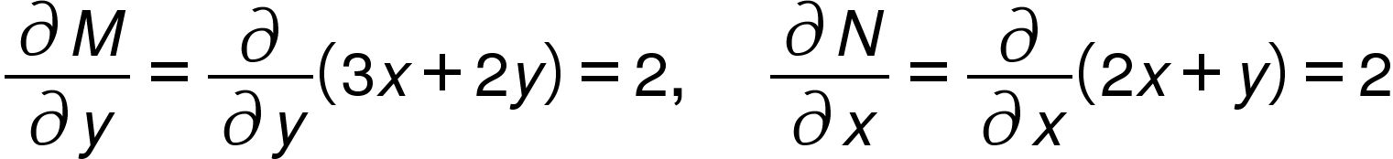

Since 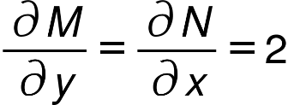, the equation is exact.

**Step 2: Find potential function**   
Integrate with respect to :

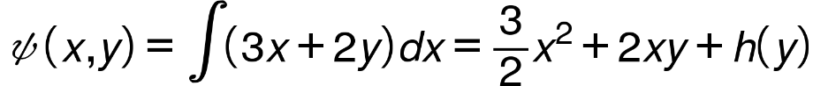

**Step 3: Determine**   
Differentiate with respect to and equate to :

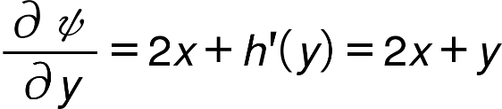

{"mathml":"<mml:math style=\"font-family:null;font-size:null;\" xmlns:m=\"http://schemas.openxmlformats.org/officeDocument/2006/math\" xmlns:mml=\"http://www.w3.org/1998/Math/MathML\"><mml:mi>h</mml:mi><mml:mi mathvariant=\"normal\">'</mml:mi><mml:mfenced separators=\"|\"><mml:mi>y</mml:mi></mml:mfenced><mml:mo>=</mml:mo><mml:mi>y</mml:mi></mml:math>","origin":"MathType Legacy","version":"v3.18.2"}

Integrate with respect to $y$:

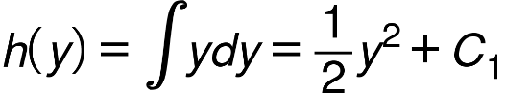

**Step 4: Write general solution**

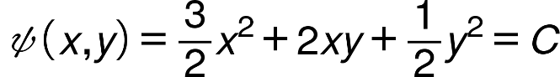

Multiply by 2 to simplify:

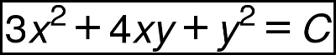

# Exercise 2: {"mathml":"<mml:math style=\"font-family:null;font-size:null;\" xmlns:m=\"http://schemas.openxmlformats.org/officeDocument/2006/math\" xmlns:mml=\"http://www.w3.org/1998/Math/MathML\"><mml:mfenced separators=\"|\"><mml:mrow><mml:msup><mml:mi>y</mml:mi><mml:mn>2</mml:mn></mml:msup><mml:mo>+</mml:mo><mml:mn>3</mml:mn></mml:mrow></mml:mfenced><mml:mi>d</mml:mi><mml:mi>x</mml:mi><mml:mo>+</mml:mo><mml:mfenced separators=\"|\"><mml:mrow><mml:mn>2</mml:mn><mml:mi>x</mml:mi><mml:mi>y</mml:mi><mml:mo>-</mml:mo><mml:mn>4</mml:mn></mml:mrow></mml:mfenced><mml:mi>d</mml:mi><mml:mi>y</mml:mi><mml:mo>=</mml:mo><mml:mn>0</mml:mn></mml:math>","origin":"MathType Legacy","version":"v3.18.2"}

**Step 1: Verify exactness**  
Given:

{"mathml":"<mml:math style=\"font-family:null;font-size:null;\" xmlns:m=\"http://schemas.openxmlformats.org/officeDocument/2006/math\" xmlns:mml=\"http://www.w3.org/1998/Math/MathML\"><mml:mi>M</mml:mi><mml:mo>=</mml:mo><mml:msup><mml:mi>y</mml:mi><mml:mn>2</mml:mn></mml:msup><mml:mo>+</mml:mo><mml:mn>3</mml:mn><mml:mo>,</mml:mo><mml:mo>&#x2001;</mml:mo><mml:mi>N</mml:mi><mml:mo>=</mml:mo><mml:mn>2</mml:mn><mml:mi>x</mml:mi><mml:mi>y</mml:mi><mml:mo>-</mml:mo><mml:mn>4</mml:mn></mml:math>","origin":"MathType Legacy","version":"v3.18.2"}

Compute partial derivatives:

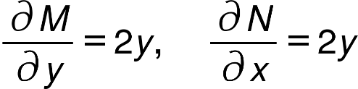

Since 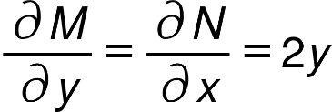, the equation is exact.

**Step 2: Find potential function** {"mathml":"<mml:math style=\"font-family:null;font-size:null;\" xmlns:m=\"http://schemas.openxmlformats.org/officeDocument/2006/math\" xmlns:mml=\"http://www.w3.org/1998/Math/MathML\"><mml:mi>&#x3C8;</mml:mi><mml:mfenced separators=\"|\"><mml:mrow><mml:mi>x</mml:mi><mml:mo>,</mml:mo><mml:mi>y</mml:mi></mml:mrow></mml:mfenced></mml:math>","origin":"MathType Legacy","version":"v3.18.2"}  
Integrate with respect to :

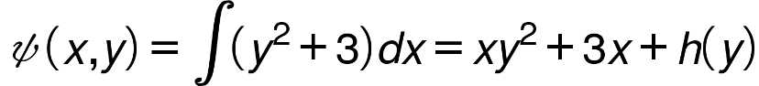

**Step 3: Determine** {"mathml":"<mml:math style=\"font-family:null;font-size:null;\" xmlns:m=\"http://schemas.openxmlformats.org/officeDocument/2006/math\" xmlns:mml=\"http://www.w3.org/1998/Math/MathML\"><mml:mi>h</mml:mi><mml:mfenced separators=\"|\"><mml:mi>y</mml:mi></mml:mfenced></mml:math>","origin":"MathType Legacy","version":"v3.18.2"}  
Differentiate with respect to and equate to :

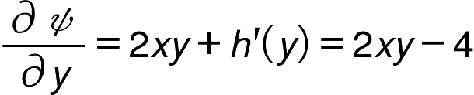

{"mathml":"<mml:math style=\"font-family:null;font-size:null;\" xmlns:m=\"http://schemas.openxmlformats.org/officeDocument/2006/math\" xmlns:mml=\"http://www.w3.org/1998/Math/MathML\"><mml:mi>h</mml:mi><mml:mi mathvariant=\"normal\">'</mml:mi><mml:mfenced separators=\"|\"><mml:mi>y</mml:mi></mml:mfenced><mml:mo>=</mml:mo><mml:mo>-</mml:mo><mml:mn>4</mml:mn></mml:math>","origin":"MathType Legacy","version":"v3.18.2"}

Integrate:

{"mathml":"<mml:math style=\"font-family:null;font-size:null;\" xmlns:m=\"http://schemas.openxmlformats.org/officeDocument/2006/math\" xmlns:mml=\"http://www.w3.org/1998/Math/MathML\"><mml:mi>h</mml:mi><mml:mfenced separators=\"|\"><mml:mi>y</mml:mi></mml:mfenced><mml:mo>=</mml:mo><mml:mo>-</mml:mo><mml:mn>4</mml:mn><mml:mi>y</mml:mi><mml:mo>+</mml:mo><mml:msub><mml:mi>C</mml:mi><mml:mn>1</mml:mn></mml:msub></mml:math>","origin":"MathType Legacy","version":"v3.18.2"}

**Step 4: Write general solution**

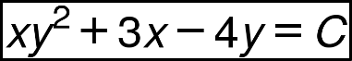

# 

# Exercise 3: {"mathml":"<mml:math style=\"font-family:null;font-size:null;\" xmlns:m=\"http://schemas.openxmlformats.org/officeDocument/2006/math\" xmlns:mml=\"http://www.w3.org/1998/Math/MathML\"><mml:mfenced separators=\"|\"><mml:mrow><mml:mn>2</mml:mn><mml:mi>x</mml:mi><mml:mi>y</mml:mi><mml:mo>+</mml:mo><mml:mn>1</mml:mn></mml:mrow></mml:mfenced><mml:mi>d</mml:mi><mml:mi>x</mml:mi><mml:mo>+</mml:mo><mml:mfenced separators=\"|\"><mml:mrow><mml:msup><mml:mi>x</mml:mi><mml:mn>2</mml:mn></mml:msup><mml:mo>+</mml:mo><mml:mn>4</mml:mn><mml:mi>y</mml:mi></mml:mrow></mml:mfenced><mml:mi>d</mml:mi><mml:mi>y</mml:mi><mml:mo>=</mml:mo><mml:mn>0</mml:mn></mml:math>","origin":"MathType Legacy","version":"v3.18.2"}

**Step 1: Verify exactness**  
Given:

{"mathml":"<mml:math style=\"font-family:null;font-size:null;\" xmlns:m=\"http://schemas.openxmlformats.org/officeDocument/2006/math\" xmlns:mml=\"http://www.w3.org/1998/Math/MathML\"><mml:mi>M</mml:mi><mml:mo>=</mml:mo><mml:mn>2</mml:mn><mml:mi>x</mml:mi><mml:mi>y</mml:mi><mml:mo>+</mml:mo><mml:mn>1</mml:mn><mml:mo>,</mml:mo><mml:mo>&#x2001;</mml:mo><mml:mi>N</mml:mi><mml:mo>=</mml:mo><mml:msup><mml:mi>x</mml:mi><mml:mn>2</mml:mn></mml:msup><mml:mo>+</mml:mo><mml:mn>4</mml:mn><mml:mi>y</mml:mi></mml:math>","origin":"MathType Legacy","version":"v3.18.2"}

Compute partial derivatives:

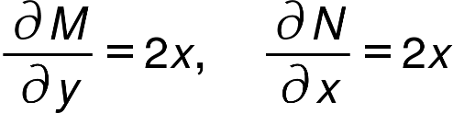

Since 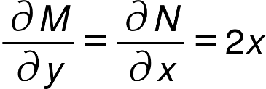, the equation is exact.

**Step 2: Find potential function** {"mathml":"<mml:math style=\"font-family:null;font-size:null;\" xmlns:m=\"http://schemas.openxmlformats.org/officeDocument/2006/math\" xmlns:mml=\"http://www.w3.org/1998/Math/MathML\"><mml:mi>&#x3C8;</mml:mi><mml:mfenced separators=\"|\"><mml:mrow><mml:mi>x</mml:mi><mml:mo>,</mml:mo><mml:mi>y</mml:mi></mml:mrow></mml:mfenced></mml:math>","origin":"MathType Legacy","version":"v3.18.2"}  
Integrate with respect to :

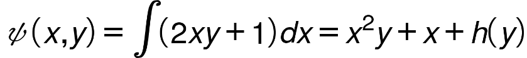

**Step 3: Determine**   
Differentiate with respect to and equate to :

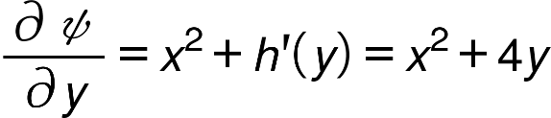

{"mathml":"<mml:math style=\"font-family:null;font-size:null;\" xmlns:m=\"http://schemas.openxmlformats.org/officeDocument/2006/math\" xmlns:mml=\"http://www.w3.org/1998/Math/MathML\"><mml:mi>h</mml:mi><mml:mi mathvariant=\"normal\">'</mml:mi><mml:mfenced separators=\"|\"><mml:mi>y</mml:mi></mml:mfenced><mml:mo>=</mml:mo><mml:mn>4</mml:mn><mml:mi>y</mml:mi></mml:math>","origin":"MathType Legacy","version":"v3.18.2"}

Integrate:

{"mathml":"<mml:math style=\"font-family:null;font-size:null;\" xmlns:m=\"http://schemas.openxmlformats.org/officeDocument/2006/math\" xmlns:mml=\"http://www.w3.org/1998/Math/MathML\"><mml:mi>h</mml:mi><mml:mfenced separators=\"|\"><mml:mi>y</mml:mi></mml:mfenced><mml:mo>=</mml:mo><mml:mn>2</mml:mn><mml:msup><mml:mi>y</mml:mi><mml:mn>2</mml:mn></mml:msup><mml:mo>+</mml:mo><mml:msub><mml:mi>C</mml:mi><mml:mn>1</mml:mn></mml:msub></mml:math>","origin":"MathType Legacy","version":"v3.18.2"}

**Step 4: Write general solution**

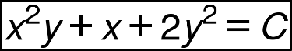

# Exercise: 4

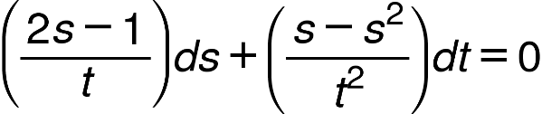

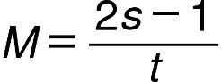, 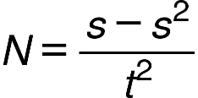

Check exactness:

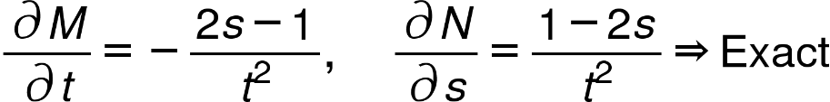

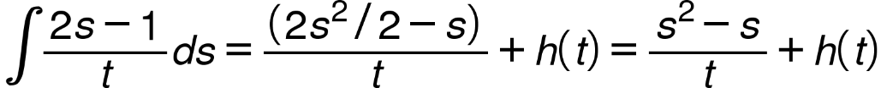

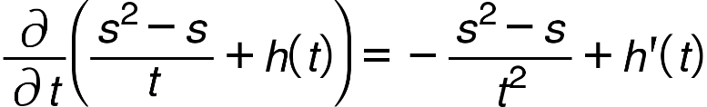

Set equal to $N$:

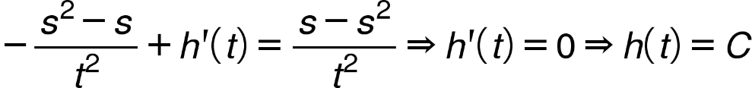

Solution:

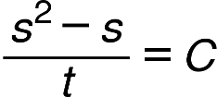

# Exercise 5: {"mathml":"<mml:math style=\"font-family:null;font-size:null;\" xmlns:m=\"http://schemas.openxmlformats.org/officeDocument/2006/math\" xmlns:mml=\"http://www.w3.org/1998/Math/MathML\"><mml:mfenced separators=\"|\"><mml:mrow><mml:mn>6</mml:mn><mml:mi>x</mml:mi><mml:mi>y</mml:mi><mml:mo>+</mml:mo><mml:mn>2</mml:mn><mml:msup><mml:mi>y</mml:mi><mml:mn>2</mml:mn></mml:msup><mml:mo>-</mml:mo><mml:mn>5</mml:mn></mml:mrow></mml:mfenced><mml:mi>d</mml:mi><mml:mi>x</mml:mi><mml:mo>+</mml:mo><mml:mfenced separators=\"|\"><mml:mrow><mml:mn>3</mml:mn><mml:msup><mml:mi>x</mml:mi><mml:mn>2</mml:mn></mml:msup><mml:mo>+</mml:mo><mml:mn>4</mml:mn><mml:mi>x</mml:mi><mml:mi>y</mml:mi><mml:mo>-</mml:mo><mml:mn>6</mml:mn></mml:mrow></mml:mfenced><mml:mi>d</mml:mi><mml:mi>y</mml:mi><mml:mo>=</mml:mo><mml:mn>0</mml:mn></mml:math>","origin":"MathType Legacy","version":"v3.18.2"}

**Step 1: Verify exactness**  
Given:

{"mathml":"<mml:math style=\"font-family:null;font-size:null;\" xmlns:m=\"http://schemas.openxmlformats.org/officeDocument/2006/math\" xmlns:mml=\"http://www.w3.org/1998/Math/MathML\"><mml:mi>M</mml:mi><mml:mo>=</mml:mo><mml:mn>6</mml:mn><mml:mi>x</mml:mi><mml:mi>y</mml:mi><mml:mo>+</mml:mo><mml:mn>2</mml:mn><mml:msup><mml:mi>y</mml:mi><mml:mn>2</mml:mn></mml:msup><mml:mo>-</mml:mo><mml:mn>5</mml:mn><mml:mo>,</mml:mo><mml:mo>&#x2001;</mml:mo><mml:mi>N</mml:mi><mml:mo>=</mml:mo><mml:mn>3</mml:mn><mml:msup><mml:mi>x</mml:mi><mml:mn>2</mml:mn></mml:msup><mml:mo>+</mml:mo><mml:mn>4</mml:mn><mml:mi>x</mml:mi><mml:mi>y</mml:mi><mml:mo>-</mml:mo><mml:mn>6</mml:mn></mml:math>","origin":"MathType Legacy","version":"v3.18.2"}

Compute partial derivatives:

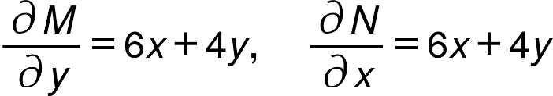

Since 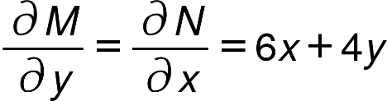, the equation is exact.

**Step 2: Find potential function** {"mathml":"<mml:math style=\"font-family:null;font-size:null;\" xmlns:m=\"http://schemas.openxmlformats.org/officeDocument/2006/math\" xmlns:mml=\"http://www.w3.org/1998/Math/MathML\"><mml:mi>&#x3C8;</mml:mi><mml:mfenced separators=\"|\"><mml:mrow><mml:mi>x</mml:mi><mml:mo>,</mml:mo><mml:mi>y</mml:mi></mml:mrow></mml:mfenced></mml:math>","origin":"MathType Legacy","version":"v3.18.2"}  
Integrate with respect to :



**Step 3: Determine**   
Differentiate with respect to and equate to :

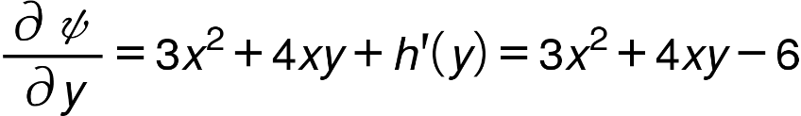

{"mathml":"<mml:math style=\"font-family:null;font-size:null;\" xmlns:m=\"http://schemas.openxmlformats.org/officeDocument/2006/math\" xmlns:mml=\"http://www.w3.org/1998/Math/MathML\"><mml:mi>h</mml:mi><mml:mi mathvariant=\"normal\">'</mml:mi><mml:mfenced separators=\"|\"><mml:mi>y</mml:mi></mml:mfenced><mml:mo>=</mml:mo><mml:mo>-</mml:mo><mml:mn>6</mml:mn></mml:math>","origin":"MathType Legacy","version":"v3.18.2"}

Integrate:

{"mathml":"<mml:math style=\"font-family:null;font-size:null;\" xmlns:m=\"http://schemas.openxmlformats.org/officeDocument/2006/math\" xmlns:mml=\"http://www.w3.org/1998/Math/MathML\"><mml:mi>h</mml:mi><mml:mfenced separators=\"|\"><mml:mi>y</mml:mi></mml:mfenced><mml:mo>=</mml:mo><mml:mo>-</mml:mo><mml:mn>6</mml:mn><mml:mi>y</mml:mi><mml:mo>+</mml:mo><mml:msub><mml:mi>C</mml:mi><mml:mn>1</mml:mn></mml:msub></mml:math>","origin":"MathType Legacy","version":"v3.18.2"}

**Step 4: Write general solution**

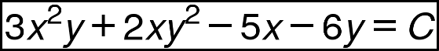

# 

# Exercise 6: {"mathml":"<mml:math style=\"font-family:null;font-size:null;\" xmlns:m=\"http://schemas.openxmlformats.org/officeDocument/2006/math\" xmlns:mml=\"http://www.w3.org/1998/Math/MathML\"><mml:mfenced separators=\"|\"><mml:mrow><mml:msup><mml:mi>&#x3B8;</mml:mi><mml:mn>2</mml:mn></mml:msup><mml:mo>+</mml:mo><mml:mn>1</mml:mn></mml:mrow></mml:mfenced><mml:mi mathvariant=\"normal\">c</mml:mi><mml:mi mathvariant=\"normal\">o</mml:mi><mml:mi mathvariant=\"normal\">s</mml:mi><mml:mi>r</mml:mi><mml:mi>d</mml:mi><mml:mi>r</mml:mi><mml:mo>+</mml:mo><mml:mn>2</mml:mn><mml:mi>&#x3B8;</mml:mi><mml:mi mathvariant=\"normal\">s</mml:mi><mml:mi mathvariant=\"normal\">i</mml:mi><mml:mi mathvariant=\"normal\">n</mml:mi><mml:mi>r</mml:mi><mml:mi>d</mml:mi><mml:mi>&#x3B8;</mml:mi><mml:mo>=</mml:mo><mml:mn>0</mml:mn></mml:math>","origin":"MathType Legacy","version":"v3.18.2"}

**Step 1: Verify exactness**  
Given:

{"mathml":"<mml:math style=\"font-family:null;font-size:null;\" xmlns:m=\"http://schemas.openxmlformats.org/officeDocument/2006/math\" xmlns:mml=\"http://www.w3.org/1998/Math/MathML\"><mml:mi>M</mml:mi><mml:mo>=</mml:mo><mml:mfenced separators=\"|\"><mml:mrow><mml:msup><mml:mi>&#x3B8;</mml:mi><mml:mn>2</mml:mn></mml:msup><mml:mo>+</mml:mo><mml:mn>1</mml:mn></mml:mrow></mml:mfenced><mml:mi mathvariant=\"normal\">c</mml:mi><mml:mi mathvariant=\"normal\">o</mml:mi><mml:mi mathvariant=\"normal\">s</mml:mi><mml:mi>r</mml:mi><mml:mo>,</mml:mo><mml:mo>&#x2001;</mml:mo><mml:mi>N</mml:mi><mml:mo>=</mml:mo><mml:mn>2</mml:mn><mml:mi>&#x3B8;</mml:mi><mml:mi mathvariant=\"normal\">s</mml:mi><mml:mi mathvariant=\"normal\">i</mml:mi><mml:mi mathvariant=\"normal\">n</mml:mi><mml:mi>r</mml:mi></mml:math>","origin":"MathType Legacy","version":"v3.18.2"}

Compute partial derivatives:

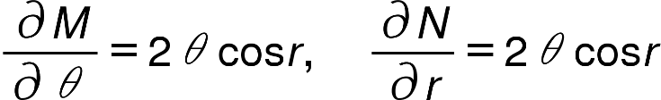

Since 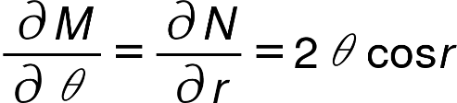, the equation is exact.

**Step 2: Find potential function**   
Integrate with respect to :



**Step 3: Determine**   
Differentiate with respect to and equate to :

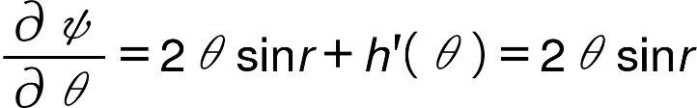

{"mathml":"<mml:math style=\"font-family:null;font-size:null;\" xmlns:m=\"http://schemas.openxmlformats.org/officeDocument/2006/math\" xmlns:mml=\"http://www.w3.org/1998/Math/MathML\"><mml:mi>h</mml:mi><mml:mi mathvariant=\"normal\">'</mml:mi><mml:mfenced separators=\"|\"><mml:mi>&#x3B8;</mml:mi></mml:mfenced><mml:mo>=</mml:mo><mml:mn>0</mml:mn></mml:math>","origin":"MathType Legacy","version":"v3.18.2"}

Integrate:

{"mathml":"<mml:math style=\"font-family:null;font-size:null;\" xmlns:m=\"http://schemas.openxmlformats.org/officeDocument/2006/math\" xmlns:mml=\"http://www.w3.org/1998/Math/MathML\"><mml:mi>h</mml:mi><mml:mfenced separators=\"|\"><mml:mi>&#x3B8;</mml:mi></mml:mfenced><mml:mo>=</mml:mo><mml:msub><mml:mi>C</mml:mi><mml:mn>1</mml:mn></mml:msub></mml:math>","origin":"MathType Legacy","version":"v3.18.2"}

**Step 4: Write general solution**

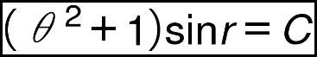

# Exercise 7: {"mathml":"<mml:math style=\"font-family:null;font-size:null;\" xmlns:m=\"http://schemas.openxmlformats.org/officeDocument/2006/math\" xmlns:mml=\"http://www.w3.org/1998/Math/MathML\"><mml:mfenced separators=\"|\"><mml:mrow><mml:mi>y</mml:mi><mml:msup><mml:mrow><mml:mi mathvariant=\"normal\">s</mml:mi><mml:mi mathvariant=\"normal\">e</mml:mi><mml:mi mathvariant=\"normal\">c</mml:mi></mml:mrow><mml:mn>2</mml:mn></mml:msup><mml:mi>x</mml:mi><mml:mo>+</mml:mo><mml:mi mathvariant=\"normal\">s</mml:mi><mml:mi mathvariant=\"normal\">e</mml:mi><mml:mi mathvariant=\"normal\">c</mml:mi><mml:mi>x</mml:mi><mml:mi mathvariant=\"normal\">t</mml:mi><mml:mi mathvariant=\"normal\">a</mml:mi><mml:mi mathvariant=\"normal\">n</mml:mi><mml:mi>x</mml:mi></mml:mrow></mml:mfenced><mml:mi>d</mml:mi><mml:mi>x</mml:mi><mml:mo>+</mml:mo><mml:mfenced separators=\"|\"><mml:mrow><mml:mi mathvariant=\"normal\">t</mml:mi><mml:mi mathvariant=\"normal\">a</mml:mi><mml:mi mathvariant=\"normal\">n</mml:mi><mml:mi>x</mml:mi><mml:mo>+</mml:mo><mml:mn>2</mml:mn><mml:mi>y</mml:mi></mml:mrow></mml:mfenced><mml:mi>d</mml:mi><mml:mi>y</mml:mi><mml:mo>=</mml:mo><mml:mn>0</mml:mn></mml:math>","origin":"MathType Legacy","version":"v3.18.2"}

**Step 1: Verify exactness**  
Given:

{"mathml":"<mml:math style=\"font-family:null;font-size:null;\" xmlns:m=\"http://schemas.openxmlformats.org/officeDocument/2006/math\" xmlns:mml=\"http://www.w3.org/1998/Math/MathML\"><mml:mi>M</mml:mi><mml:mo>=</mml:mo><mml:mi>y</mml:mi><mml:msup><mml:mrow><mml:mi mathvariant=\"normal\">s</mml:mi><mml:mi mathvariant=\"normal\">e</mml:mi><mml:mi mathvariant=\"normal\">c</mml:mi></mml:mrow><mml:mn>2</mml:mn></mml:msup><mml:mi>x</mml:mi><mml:mo>+</mml:mo><mml:mi mathvariant=\"normal\">s</mml:mi><mml:mi mathvariant=\"normal\">e</mml:mi><mml:mi mathvariant=\"normal\">c</mml:mi><mml:mi>x</mml:mi><mml:mi mathvariant=\"normal\">t</mml:mi><mml:mi mathvariant=\"normal\">a</mml:mi><mml:mi mathvariant=\"normal\">n</mml:mi><mml:mi>x</mml:mi><mml:mo>,</mml:mo><mml:mo>&#x2001;</mml:mo><mml:mi>N</mml:mi><mml:mo>=</mml:mo><mml:mi mathvariant=\"normal\">t</mml:mi><mml:mi mathvariant=\"normal\">a</mml:mi><mml:mi mathvariant=\"normal\">n</mml:mi><mml:mi>x</mml:mi><mml:mo>+</mml:mo><mml:mn>2</mml:mn><mml:mi>y</mml:mi></mml:math>","origin":"MathType Legacy","version":"v3.18.2"}

Compute partial derivatives:

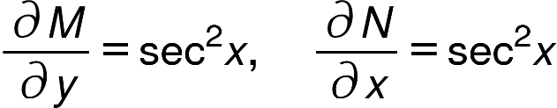

Since 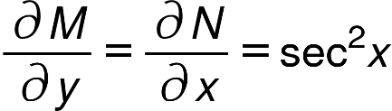, the equation is exact.

**Step 2: Find potential function** {"mathml":"<mml:math style=\"font-family:null;font-size:null;\" xmlns:m=\"http://schemas.openxmlformats.org/officeDocument/2006/math\" xmlns:mml=\"http://www.w3.org/1998/Math/MathML\"><mml:mi>&#x3C8;</mml:mi><mml:mfenced separators=\"|\"><mml:mrow><mml:mi>x</mml:mi><mml:mo>,</mml:mo><mml:mi>y</mml:mi></mml:mrow></mml:mfenced></mml:math>","origin":"MathType Legacy","version":"v3.18.2"}  
Integrate $M$ with respect to $x$:



Note: 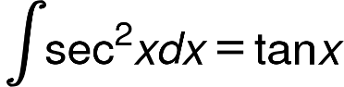, 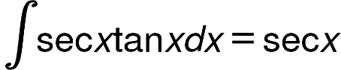

**Step 3: Determine $h\left(y\right)$**   
Differentiate $ψ$ with respect to $y$ and equate to :

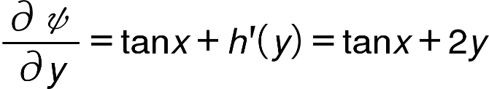

{"mathml":"<mml:math style=\"font-family:null;font-size:null;\" xmlns:m=\"http://schemas.openxmlformats.org/officeDocument/2006/math\" xmlns:mml=\"http://www.w3.org/1998/Math/MathML\"><mml:mi>h</mml:mi><mml:mi mathvariant=\"normal\">'</mml:mi><mml:mfenced separators=\"|\"><mml:mi>y</mml:mi></mml:mfenced><mml:mo>=</mml:mo><mml:mn>2</mml:mn><mml:mi>y</mml:mi></mml:math>","origin":"MathType Legacy","version":"v3.18.2"}

Integrate:

{"mathml":"<mml:math style=\"font-family:null;font-size:null;\" xmlns:m=\"http://schemas.openxmlformats.org/officeDocument/2006/math\" xmlns:mml=\"http://www.w3.org/1998/Math/MathML\"><mml:mi>h</mml:mi><mml:mfenced separators=\"|\"><mml:mi>y</mml:mi></mml:mfenced><mml:mo>=</mml:mo><mml:msup><mml:mi>y</mml:mi><mml:mn>2</mml:mn></mml:msup><mml:mo>+</mml:mo><mml:msub><mml:mi>C</mml:mi><mml:mn>1</mml:mn></mml:msub></mml:math>","origin":"MathType Legacy","version":"v3.18.2"}

**Step 4: Write general solution**

